**Sección PHP**

1. Defina brevemente que es MVC y como es su funcionamiento

R/ El modelo vista controlador (MVC), separa los datos de una aplicación, la interfaz de usuario, y la lógica de control en tres componentes distintos.

El modelo contiene la representación de los datos que maneja el sistema, su lógica de negocio y sus mecanismos de persistencia

La vista o interfaz de usuario, que compone la información que se envía al cliente y los mecanismos de interacción con este

El controlador que actúa como intermediador entre el modelo y la vista gestionando el flujo de información entre ellos

1. Se tiene una aplicación que se encuentra sobre una instalación de PHP por defecto, la aplicación valida que a las 11am no se pueden registrar más horas extras pero sin embargo de un día para otro la aplicación deja registrar horas extras hasta las 12 del mediodía (el código fuente no ha sido alterado), ¿Explique cuál podría ser la causa de este comportamiento y cuál sería su posible solución?

R/ - una posible casusa es que hallan modificado el time sone dentro de los archivos de conexión a la base de datos y para solucionarlo agregaría la siguiente línea

Date_default_timesone_set(‘America/Bogota’);

* La otra posibilidad es que hallan editado el formulario desde el dump del navegador

Se soluciona colocando validadores en el formulario

1. Escriba un código en PHP que reciba un archivo JPG y lo guarde en un directorio llamado ‘tmp’; después de que el usuario aprueba la información el archivo debe ser copiado en un directorio llamado ‘images ‘, y debe ser borrado del directorio ‘tmp’, en caso de que el archivo no sea JPG debe generar una excepción mostrando un mensaje de archivo erróneo. (nota: la confirmación de la información llega con una variable POST llamada ‘confirm’ y asuma que el usuario envía solo 1 imagen.).

R/ https://github.com/sebasbeltran95/Prueba_PHP_BUSSCAR

**Sección SQL**

Con base al siguiente diagrama E-R responda las siguientes preguntas

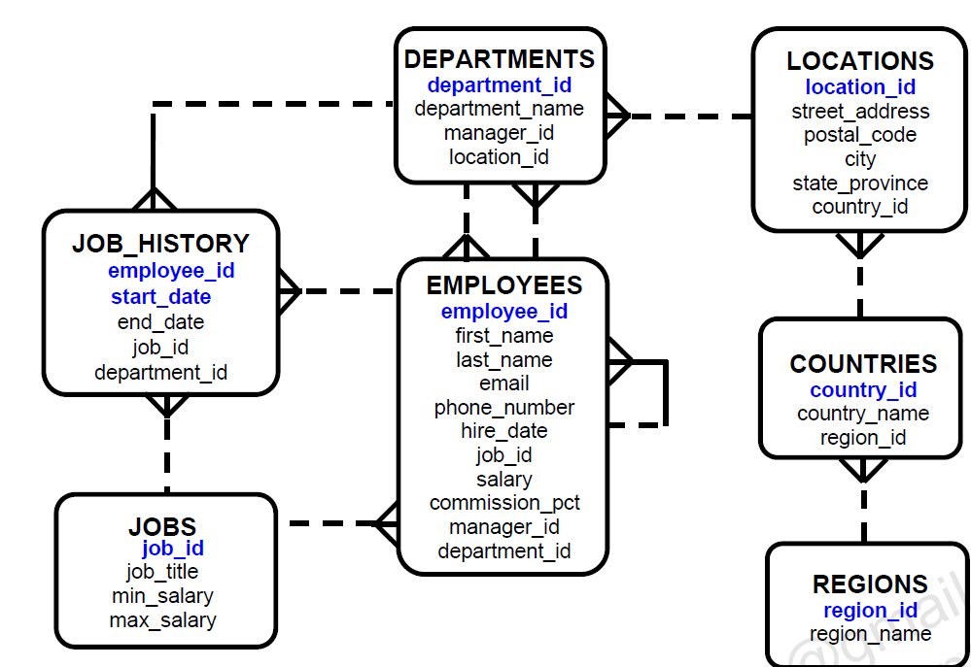

1. Genere un SQL que Presente el nombre del departamento, ubicación, apellidos, cargo y salario de los empleados que trabajan en la ubicación 1800.

R/

SELECT employees.last_name, employees.salary, departments.department_name, locations.street_address FROM locations

INNER JOIN locations ON locations.location_id = departments.location_id

INNER JOIN departments ON departments.deparment_id = employees.deparment_id

WHERE locations.location_id = 1800;

1. Genere un SQL que indique Cuáles empleados han repetido cargo en la empresa.

R/

SELECT job_history.*, employees.* FROM job_history

INNER JOIN job_history ON job_history.employee_id = employess.employee_id

WHERE employess.employee_id = 1;

1. Crear una vista que permita consultar los empleados que no tengan jefe (manager_id) y que permita filtrar por nombre de departamento y por nombre de país.

R/

Créate view

vista_empleados as

SELECT * FROM employees

WHERE manager_id = 0;

**Sección HTML JS**

1. Busscar de Colombia requiere desarrollar una urna virtual para identificar la carrocería preferida por sus clientes, para realizar una campaña de mercadeo y asi poder incrementar las ventas. La urna debe permitir ver en tiempo real la cantidad de votos y el porcentaje de selección en cada tipo de carrocería.

R/ https://github.com/sebasbeltran95/Prueba_HTMLJS_BUSSCAR